**锅炉补给水的阴阳离子交换器的触摸屏控制系统**

1. **使用方法**
2. 触摸屏通电运行，初始画面如下：

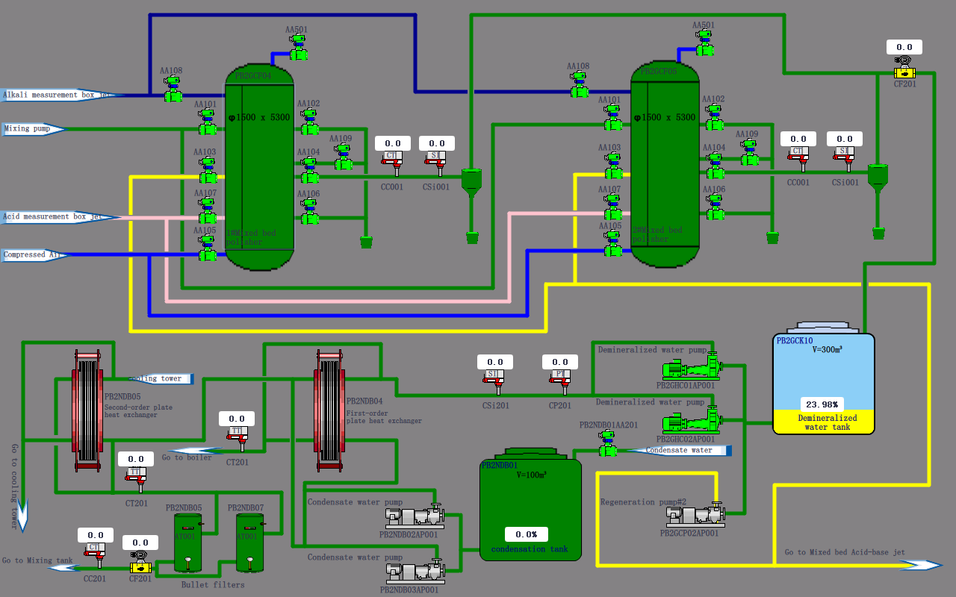

此画面显示锅炉补给水的阴阳离子交换器的主系统的设备运行状态，以及此系统的所有仪表数据。同过触摸屏上的硬按钮F1来查看此画面。可通过点击对应设备打开设备的控制画面。

1. 阀门类设备全关信号时显示绿色，全开信号时为红色，如下图所示：

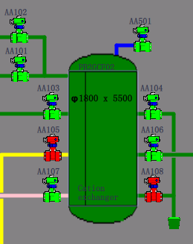

1. 电机类设备运行时显示红色，停止时显示绿色，如下图所示：

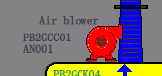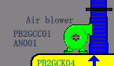

1. 当设备故障时设备上黄色与黑色交替显示，如下图所示：



1. 点击对应设备可打开对应设备的控制画面，下图所示的是点击PB2GCF02系统时弹出的画面：

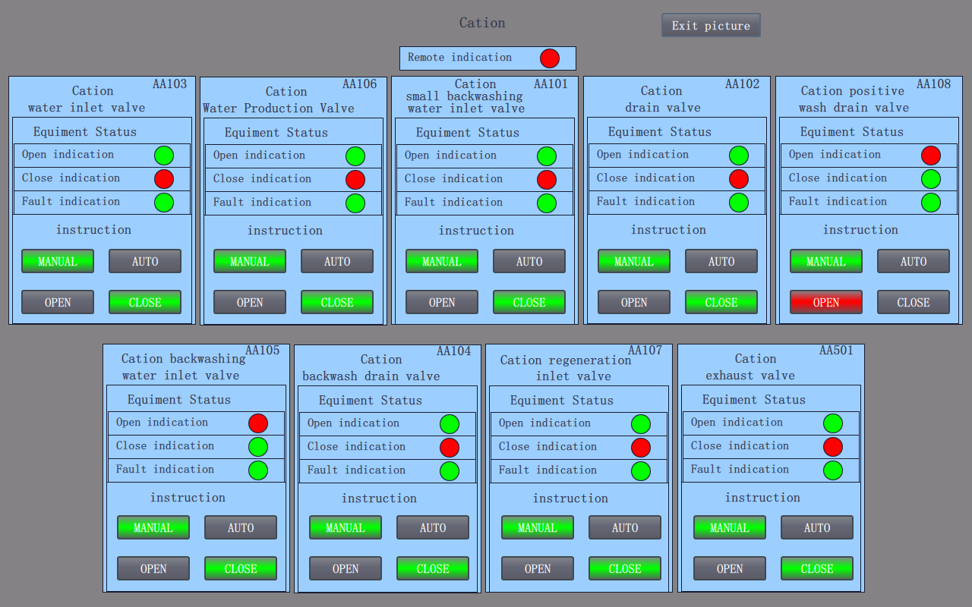

此画面显示了阳离子交换器系统的设备运行状态，设备状态后对应的指示灯代表该设备是否处于该状态，除了故障指示为黄色处于故障，其他状态均为红色处于该状态。当此画面中的Remote indication后的指示灯为红色时，可通过instruction栏的按钮控制设备，默认为MANUAL控制，即通过OPEN与 CLOSE控制设备，点击AUTO时，可通过自动控制。在MANUAL控制的模式下，点击OPEN,该设备打开，点击CLOSE，该设备关闭。点击Exit picture按钮退出当前画面。

1. 点击其他单体系统时都会弹出对应画面，下图为阴离子交换器系统的控制画面：

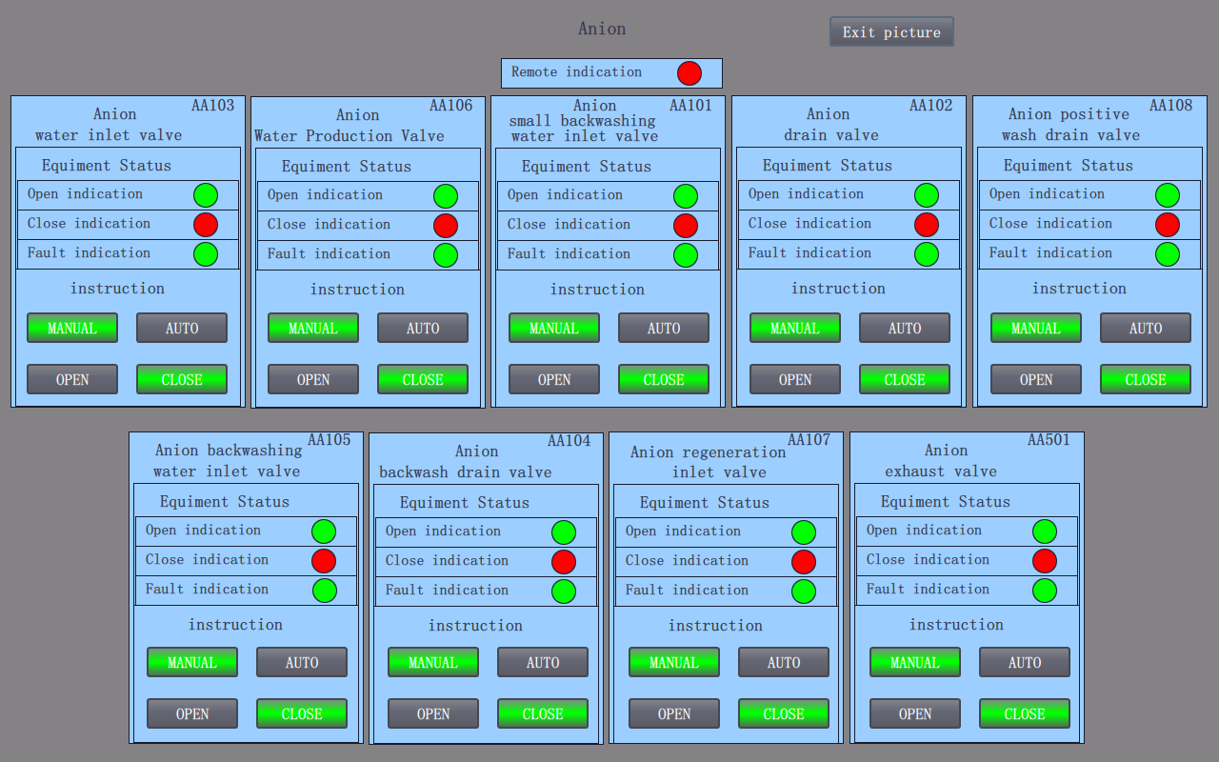

1. 下图所示的是点击PB2GC01AN001电机时弹出的画面：

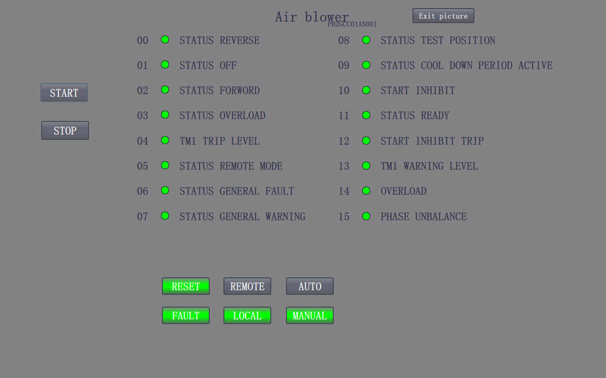

此画面为通过马达保护器控制电机的控制画面，此画面显示了马达保护器的参数，以及电机的状态，默认为MANUAL控制模式，即通过START与STOP按钮控制，AUTO按钮为设置此电机自动控制。REMOTE与LOCAL可设置此电机的控制是在现场控制柜还是触摸屏，默认为REMOTE,即触摸屏控制。RESET按钮为复位马达保护器故障指令。FAULT按钮为设置故障按钮指令，可在紧急状态下切断触摸屏控制。点击Exit picture按钮退出当前画面。PB2GCK05AP001, PB2GCK06AP001, PB2GCK08AP001, PB2GCK09AP001, PB2GCP01AP001电机与此控制相同，画面如下：

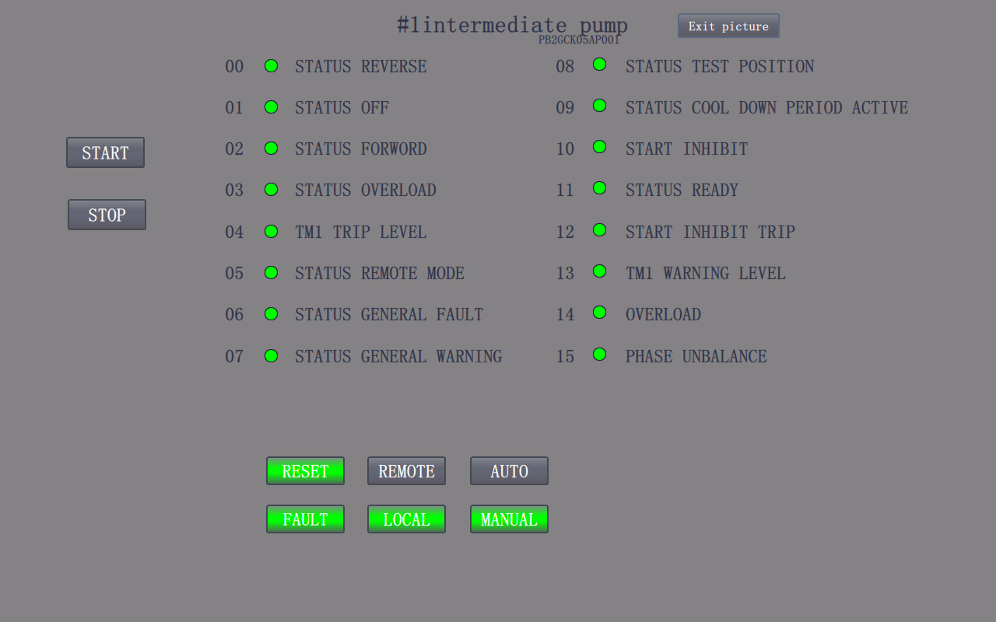

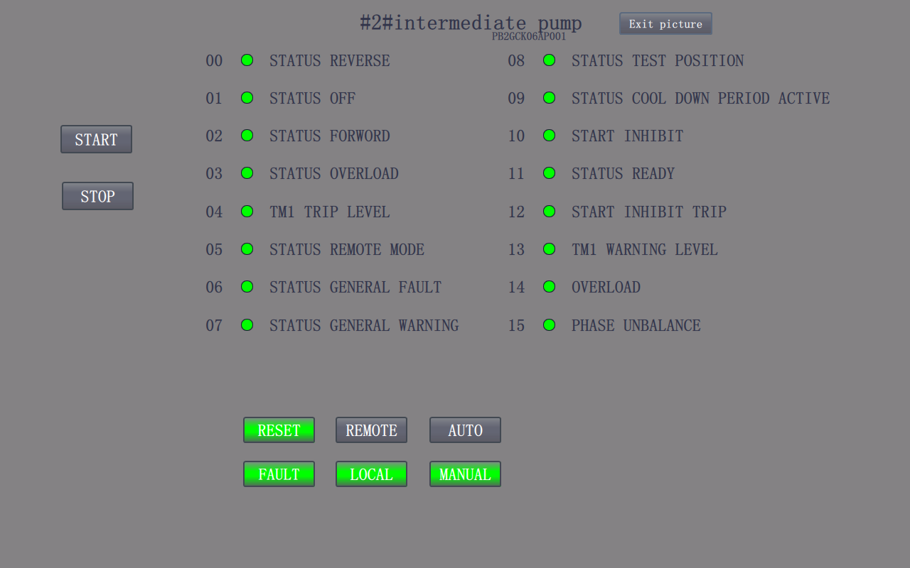

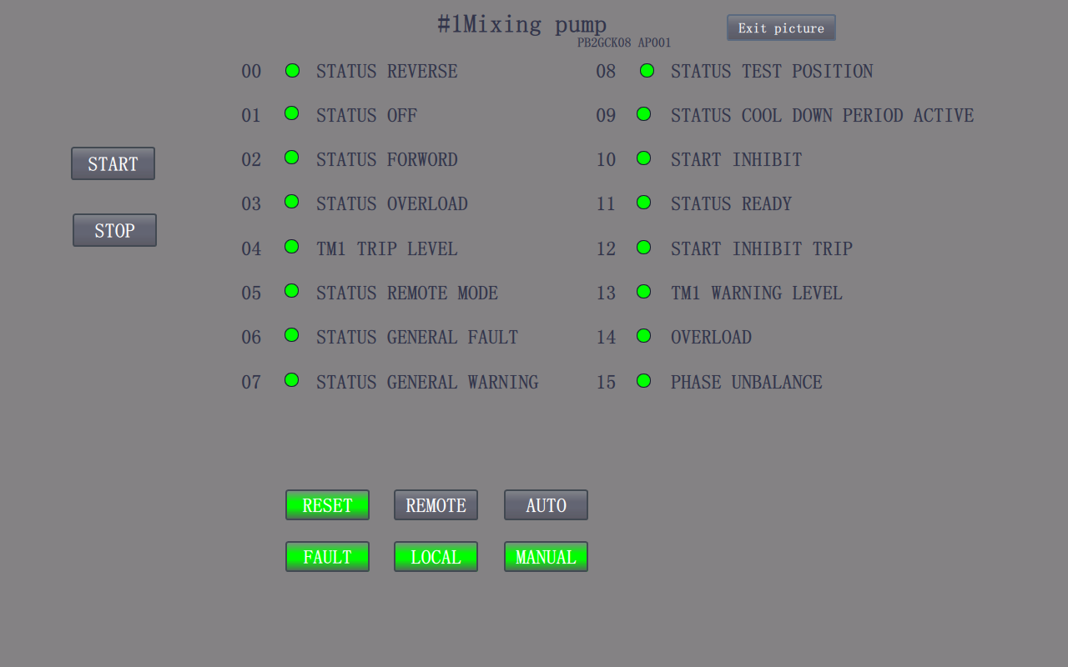

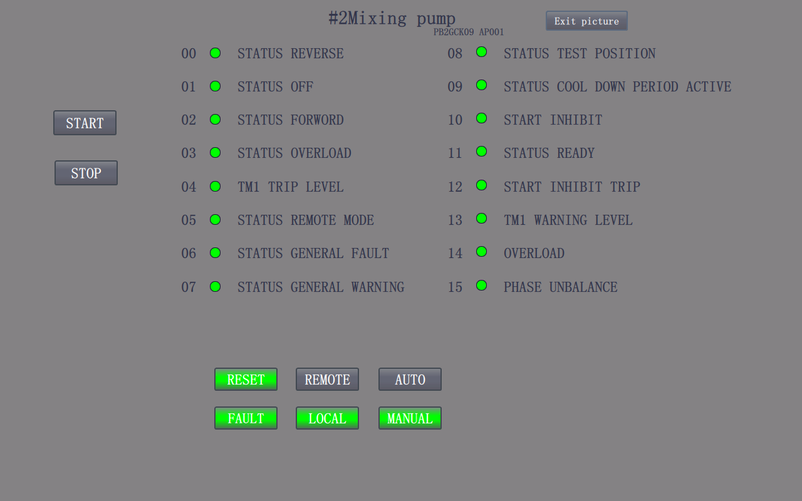

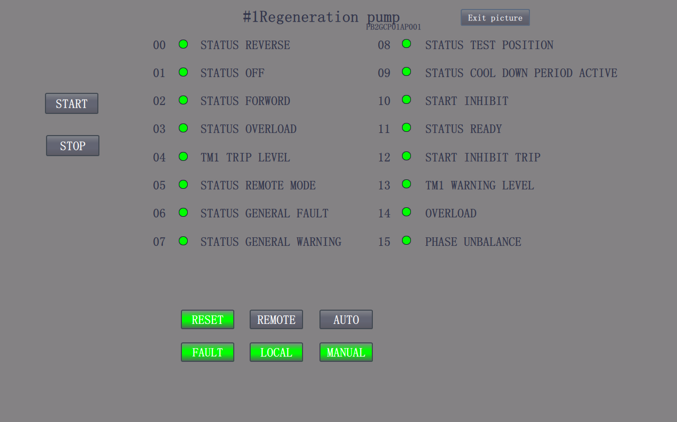

1. 点击画面中的对应仪表会弹出仪表详细参数画面，下图为流量计CF201的参数画面：

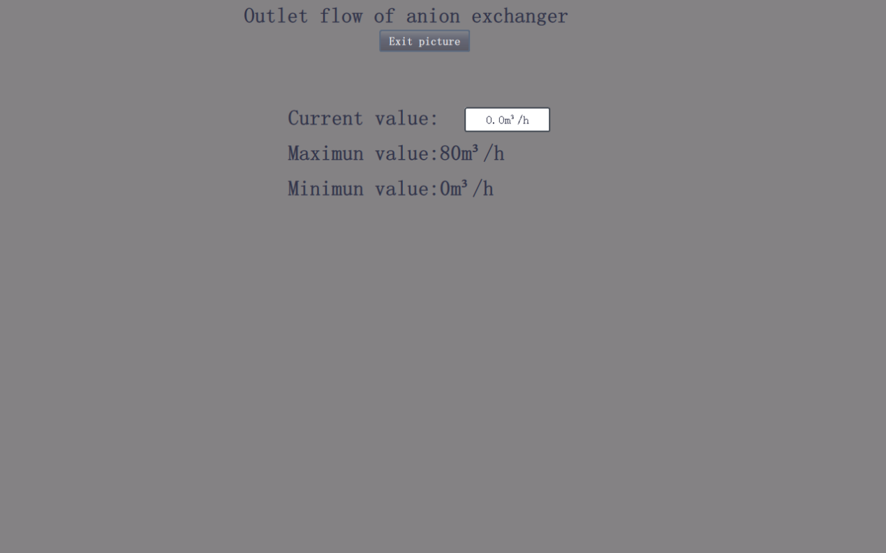

此画面显示了仪表的实时值，以及仪表的量程。点击Exit picture按钮退出当前画面。

1. 点击触摸屏上的硬按钮F2显示如下画面：

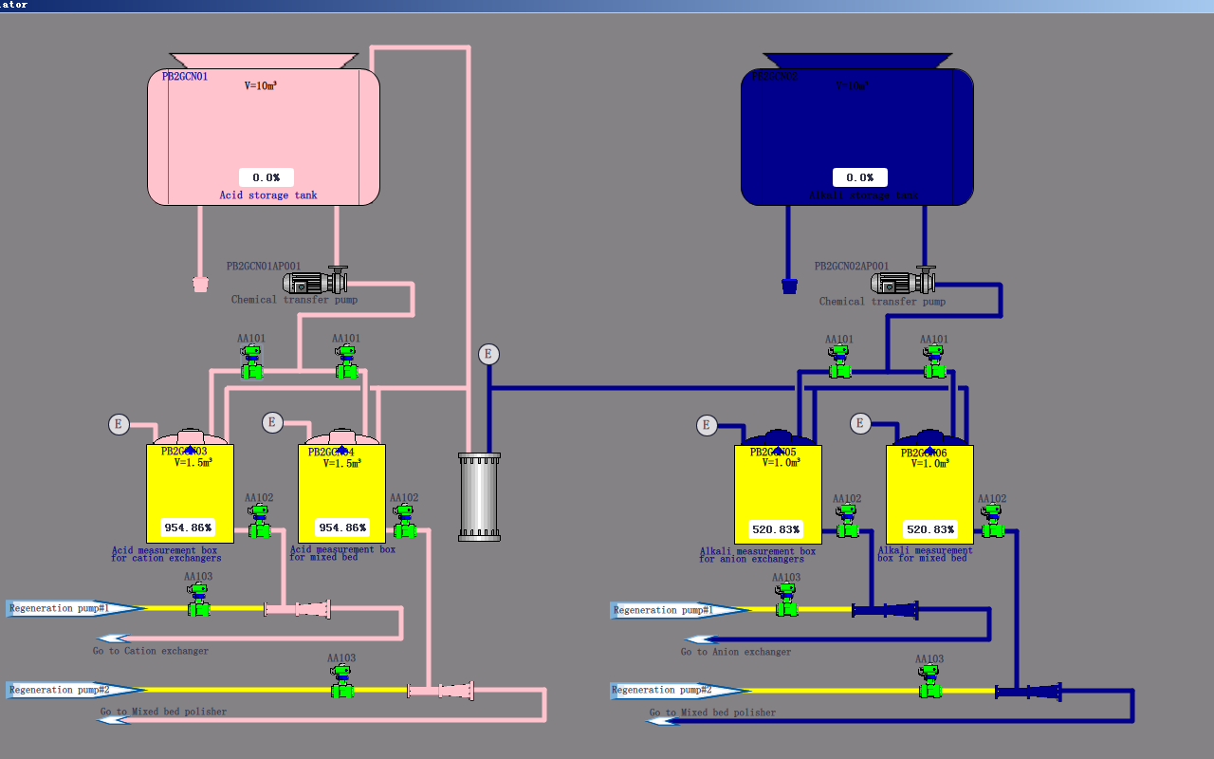

此画面显示了此系统的加酸碱设备的运行状态。通过点击对应的设备即可打开控制画面，控制方式与上面中提到的控制方式相似，下图为设备的控制画面：

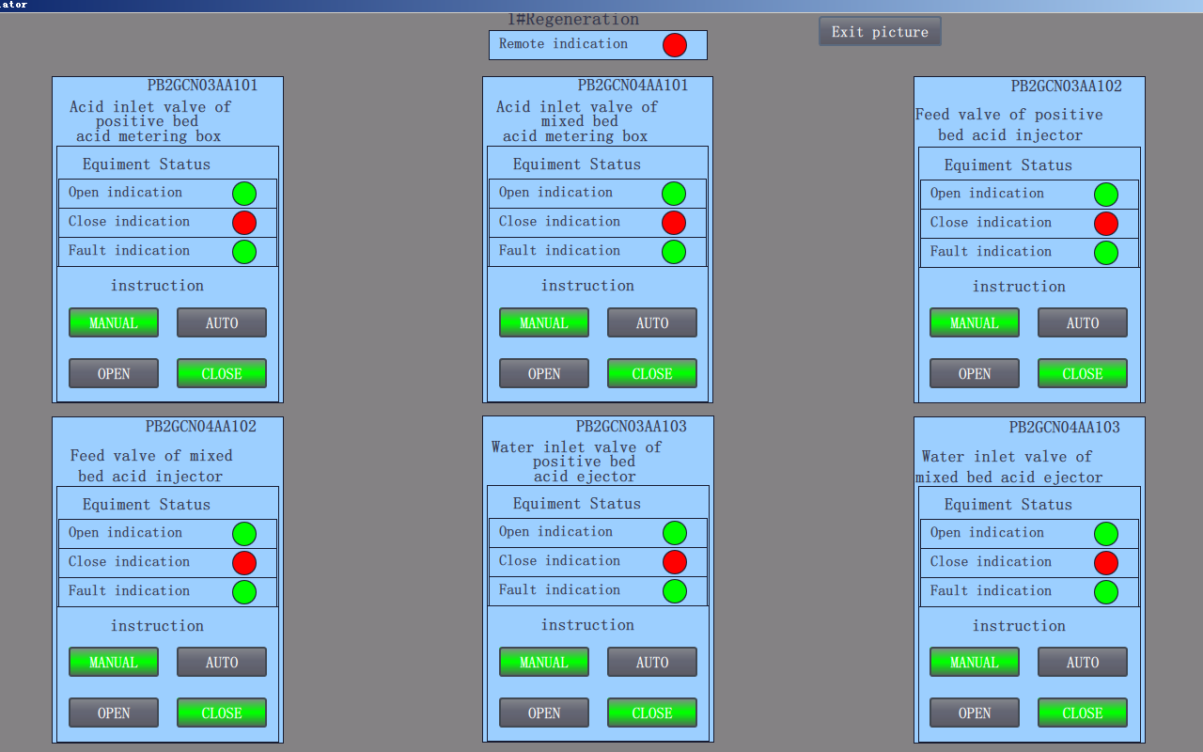

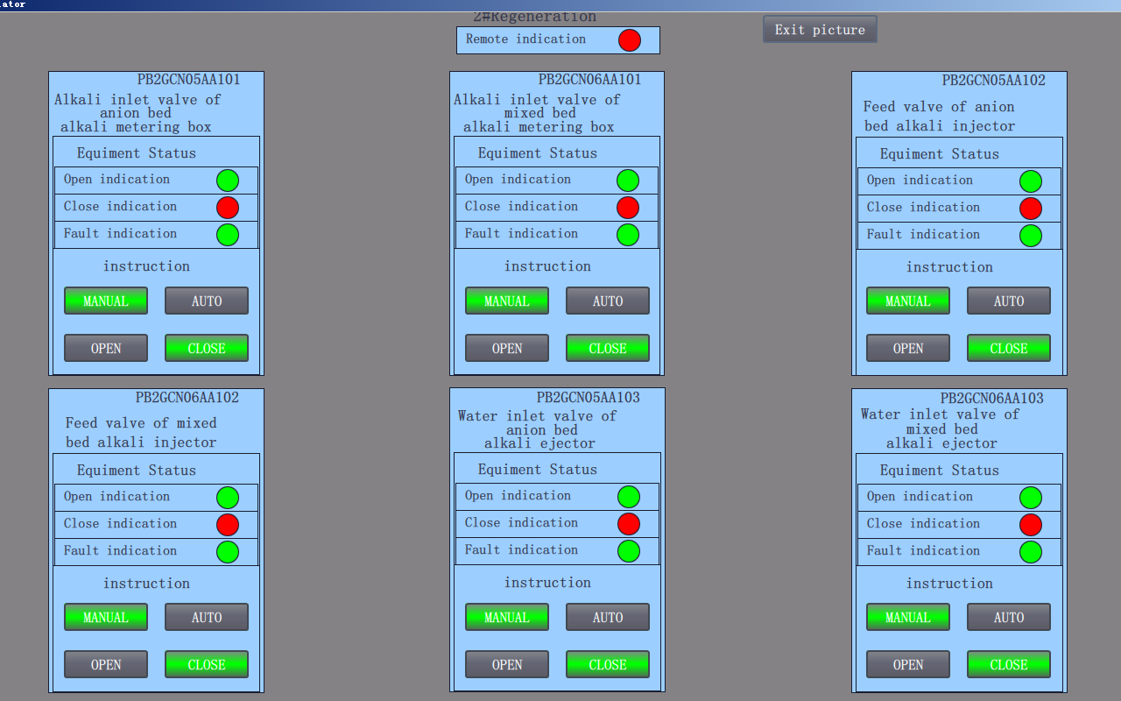

上图两画面为加酸碱的控制画面， 当Remote indication后的指示灯为红色即可通过触摸屏控制,默认为MANUAL控制模式，即通过OPEN与CLOSE按钮控制，AUTO按钮为设置自动控制，当为MANUAL控制模式时，点击OEPN启动电机，点击CLOSE关闭电机。点击Exit picture按钮退出当前画面。

1. 酸碱投加泵的控制为马达保护器控制，控制方式与前面提到的马达保护器控制相同。控制画面如下：

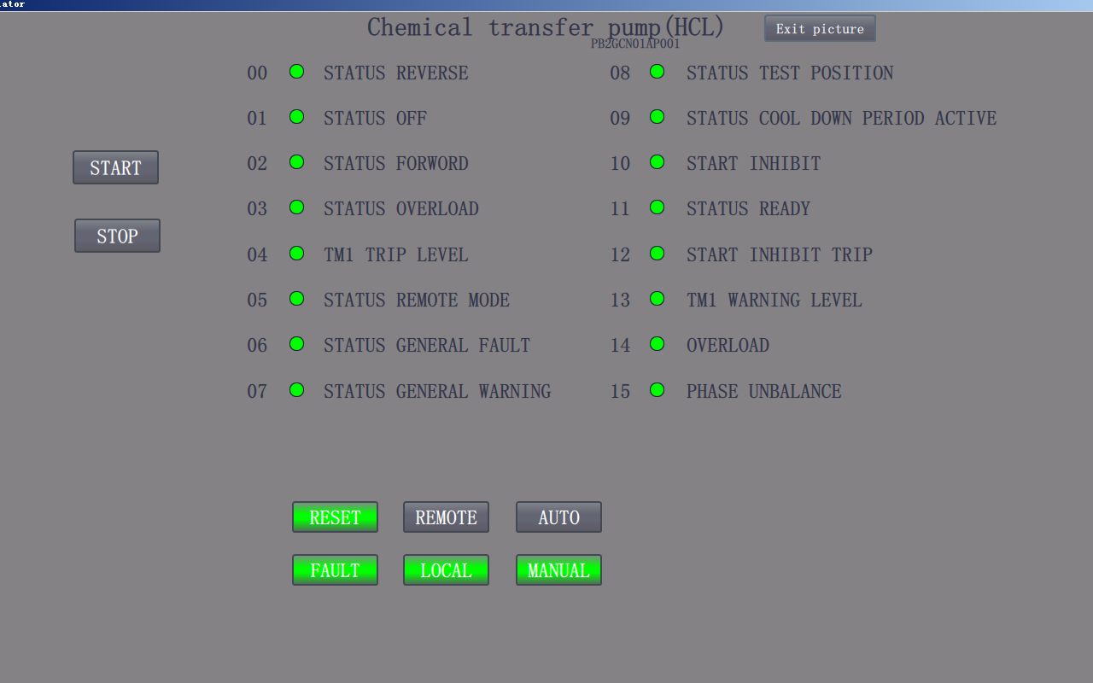

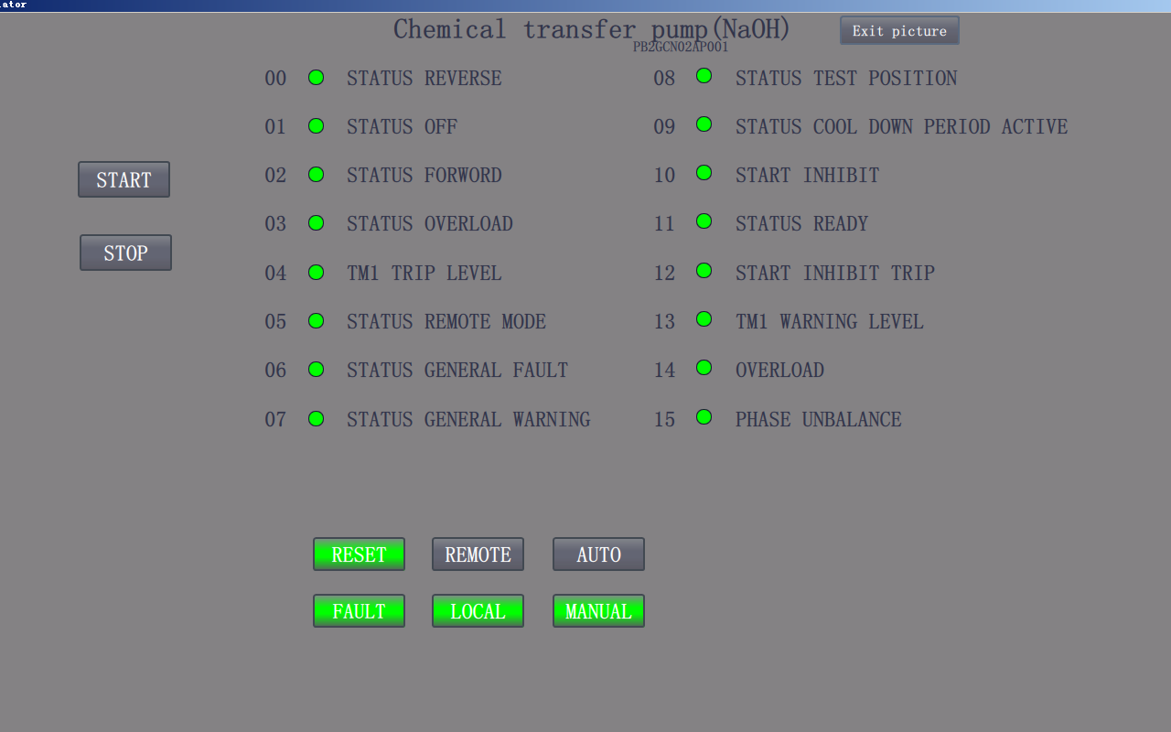

1. 点击触摸屏上的硬按钮F3显示如下画面：

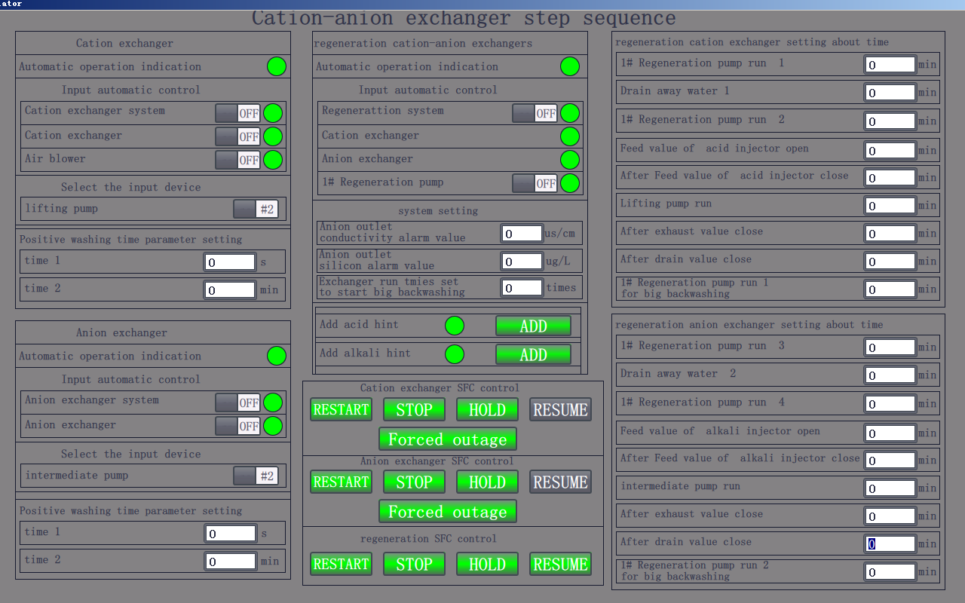

此画面为此系统自动控制相关参数的设置画面。此系统的自动控制具体步骤如下：

**（1）自动启阳离子交换器步序说明**

检查中间水箱液位PB2GCK04/CL201 及RO水箱液位PB2GCK01/ CL201液位是否满足阳离子交换器自动启动条件，若满足，执行下一步，不满足给出提示并阻止程序往下进行；

1. 打开阳离子交换器上部排气阀PB2GCF02/AA501、正洗排放阀PB2GCF02/AA108及进水阀PB2GCF02/AA103；
2. 启动提升泵PB2GCK02/AP001或PB2GCK03/AP001（可选），开始正洗，正洗开始后30s（可调）时关闭排气阀PB2GCF02/AA501；
3. 正洗开始后2min（可调）时，打开除碳风机PB2GCC01/AN001，开产水阀PB2GCF02/AA106，关闭正洗排放阀PB2GCF02/AA108；
4. 开始产水。

**（2）自动停阳离子交换器装置步序说明**

检查中间水箱液位PB2GCK04/CL201 及RO水箱液位PB2GCK01/ CL201液位是否满足阳离子交换器自动停机条件，若满足，执行下一步，不满足给出提示并阻止程序往下进行；

1. 停提升泵PB2GCK02/AP001或PB2GCK03/AP001；
2. 关闭阳离子交换器进水阀PB2GCF02/AA103、产水阀PB2GCF02/AA106；
3. 停除碳风机PB2GCC01/AN001。

**（3）自动启阴离子交换器步序说明**

检查中间水箱液位PB2GCK04/CL201 及混合水箱液位PB2GCK07/ CL201液位是否满足阴离子交换器自动启动条件，若满足，执行下一步，不满足给出提示并阻止程序往下进行；

1. 打开阴离子交换器上部排气阀PB2GCF03/AA501、正洗排放阀PB2GCF03/AA108及进水阀PB2GCF03/AA103；
2. 启动中间水泵PB2GCK05/AP001或PB2GCK06/AP001（可选），阴床开始正洗，正洗开始后30s（可调）时关闭排气阀PB2GCF03/AA501；
3. 正洗开始后2min（可调）时，开产水阀PB2GCF03/AA106，关闭正洗排放阀PB2GCF03/AA108；
4. 开始产水，当阴床产水电导率持续1min大于10uS/cm或二氧化硅含量大于100ug/L，应停机再生。

**（4）自动停阴离子交换器装置步序说明**

检查中间水箱液位PB2GCK04/CL201 及混合水箱液位PB2GCK07/ CL201液位是否满足阴离子交换器自动停机条件，若满足，执行下一步，不满足给出提示并阻止程序往下进行；

1. 停中间水泵PB2GCK05/AP001或PB2GCK06/AP001；
2. 关闭阴离子交换器进水阀PB2GCF03/AA103、产水阀PB2GCF03/AA106。

**（5）自动再生阳、阴离子交换器步序说明**

检查混合水箱液位PB2GCK07/ CL201是否满足阳阴床再生水泵PB2GCP01/AP01启动条件，若满足，执行下一步；不满足给出提示并阻止程序往下进行；

1. 检查阳床酸计量箱液位PB2GCN03/CL201、阴床碱计量箱液位PB2GCN05/CL201是否处于高液位，若满足，执行下一步；不满足给出提示并阻止程序往下进行；
2. 当阴床产水电导率持续1min大于10uS/cm或二氧化硅含量大于100ug/L，应自动停阳离子交换器和阴离子交换器，进入再生程序；
3. 打开阳床反洗排放阀PB2GCF02/AA104、小反洗进水阀PB2GCF02/AA101；
4. 启动阴阳床再生水泵PB2GCP01/AP001，运行5-10min（可调）；
5. 关闭阴阳床再生水泵PB2GCP01/AP001，打开阳床排气阀PB2GCF02/AA501、中排阀PB2GCF02/AA102；
6. 排水5-10min（可调）；
7. 打开阳床进酸阀PB2GCF02/AA107和酸喷射器进水阀PB2GCN03/AA103；
8. 启动阴阳床再生水泵PB2GCP01/AP001，运行1min（可调）；
9. 打开阳床抽酸阀PB2GCN03/AA102，运行30-60min（可调），当阳床酸计量箱液位PB2GCN03/CL201低液位时，关闭抽酸阀PB2GCN03/AA102；
10. 关闭阳床抽酸阀PB2GCN03/AA102，运行30min（可调）后，停阴阳床再生水泵PB2GCP01/AP001，关闭阳床进酸阀PB2GCF02/AA107、酸喷射器进水阀PB2GCN03/AA103；
11. 提示手动打开阳床酸计量箱进酸自动阀PB2GCN03/AA101、酸传输泵PB2GCN01/AP001（上位机上设置软按钮，阳床酸计量箱液位PB2GCN03/CL201达到高液位定值时自动关闭酸传输泵PB2GCN01/AP001、进酸阀PB2GCN03/AA101）；
12. 打开阳床进水阀PB2GCF02/AA103、排气阀PB2GCF02/AA501、中排阀PB2GCF02/AA102；
13. 启动提升泵PB2GCK02/AP001或PB2GCK03/AP001（可选），运行约1min（可调）后关闭排气阀PB2GCF02/AA501；
14. 运行5-10min（可调），开正洗排放阀PB2GCF02/AA108，关中排阀PB2GCF02/AA102；
15. 运行5-10min（可调），停提升泵PB2GCK02/AP001或PB2GCK03/AP001；
16. 关阳床进水阀PB2GCF02/AA103、正排阀PB2GCF02/AA108；
17. 阳床再生结束，待令，进入阴床再生步序。
18. 打开阴床反洗排放阀PB2GCF03/AA104、小反洗进水阀PB2GCF03/AA101；
19. 启动阴阳床再生水泵PB2GCP01/AP001，运行5-10min（可调）；
20. 关闭阴阳床再生水泵PB2GCP01/AP001，打开阴床排气阀PB2GCF03/AA501、中排阀PB2GCF03/AA102；
21. 排水5-10min（可调）；
22. 打开阴床进碱阀PB2GCF03/AA107和碱喷射器进水阀PB2GCN05/AA103；
23. 启动阴阳床再生水泵PB2GCP01/AP001，运行1min（可调）；
24. 打开阴床抽碱阀PB2GCN05/AA102，运行30-60min（可调），当阴床碱计量箱液位PB2GCN05/CL201低液位时，关闭抽碱阀PB2GCN05/AA102；
25. 关闭阴床抽碱阀PB2GCN05/AA102，运行30min（可调）后，停阴阳床再生水泵PB2GCP01/AP001，关闭阴床进碱阀PB2GCF03/AA107、碱喷射器进水阀PB2GCN05/AA103；
26. 提示手动打开阴床碱计量箱进碱自动阀PB2GCN05/AA101、碱传输泵PB2GCN02/AP001（上位机上设置如软按钮，阴床酸计量箱液位PB2GCN05/CL201达到高液位定值时自动关闭碱传输泵PB2GCN02/AP001、进碱阀PB2GCN05/AA101）；
27. 打开阴床进水阀PB2GCF03/AA103、排气阀PB2GCF03/AA501、中排阀PB2GCF03/AA102；
28. 启动中间水泵PB2GCK05/AP001或PB2GCK06/AP001（可选），运行约1min（可调）后关闭排气阀PB2GCF03/AA501；
29. 运行5-10min（可调），开正洗排放阀PB2GCF03/AA108，关中排阀PB2GCF03/AA102；
30. 运行5-10min（可调），停中间水泵PB2GCK05/AP001或PB2GCK06/AP001；
31. 关阴床进水阀PB2GCF03/AA103、正排阀PB2GCF03/AA108；
32. 阴床再生结束，待令；
33. 当阳、阴床运行10-20（可调）个周期后，在最后一个运行周期结束后，阳、阴逐次进入大反洗阶段；
34. 打开阳床反洗排水阀PB2GCF02/AA104、反洗进水阀PB2GCF02/AA105；
35. 打开阴阳床再生水泵PB2GCP01/AP001，运行10-15min（可调）；
36. 重复上述步骤6-18，阳床再生结束，待令，进入阴床大反洗阶段；
37. 打开阴床反洗排水阀PB2GCF03/AA104、反洗进水阀PB2GCF03/AA105；
38. 打开阴阳床再生水泵PB2GCP01/AP001，运行10-15min（可调）；
39. 重复上述步骤21-33，阴床再生结束，待令。